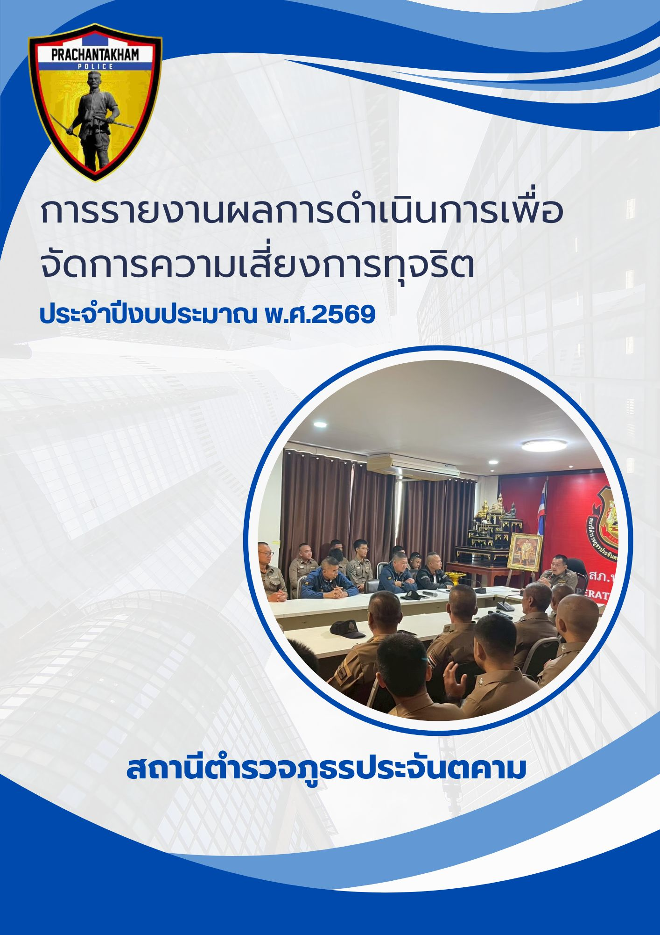

o16 การรายงานผลการดำเนินการเพื่อจัดการความเสี่ยงต่อการรับสินบน
บทนำ
ตามที่สถานีตำรวจภูธรประจันตคาม ได้ดำเนินการเพื่อจัดการความเสี่ยงต่อการับสินบน และได้มีแผนบริหารความเสี่ยงต่อการรับสินบน ประจำปีงบประมาณ 2569 ของหน่วยงาน นั้น
สถานีตำรวจภูธรประจันตคาม ได้ดำเนินการเพื่อจัดการความเสี่ยงต่อการรับสินบน เป็นกิจกรรมและการดำเนินการตามมาตรการเพื่อบริหารความเสี่ยงต่อการรับสินบนโดยดำเนินการแยกตกตามสายงานในหน่วยงาน ได้แก่
1.งานอำนวยการ
2.งานป้องกันปราบปราม
3.งานจราจร
4.งานสืบสวน
5.งานสอบสวน
โดยได้ดำเนินการจัดการความเสี่ยงอย่างเป็นรูปธรรม มีภาพแสดงกิจกรรมการดำเนินการตามมาตรการดังรายงานผลการดำเนินการ และหน่วยงานได้เปิดเผยข้อมูลการดำเนินการเป็นการเปิดเผยข้อมูลสาธารณะเพื่อให้บุคคลทั่วไปได้รับทราบตามรายงาน จัดทำโดยคณะทำงานขับเคลื่อนและกำกับติดตามการประเมินคุณธรรมและความโปร่งใสในการดำเนินงานของหน่วยงานภาครัฐ (Integrity and Transparency Assessment:ITA) ของสถานีตำรวจภูธรประจันตคาม มีรายละเอียดตามข้อมูลแนบท้ายนี้

พันตำรวจเอก 
(ปิติชน เทอดเกียรติกุล)
ผู้กำกับการสถานีตำรวจภูธรประจันตคาม

รายงานผลการดำเนินการเพื่อจัดการความเสี่ยงต่อการรับสินบน
ของสถานีตำรวจภูธรประจันตคาม จังหวัด ปราจีนบุรี
ประจำปีงบประมาณ 2569

การประเมินความเสี่ยงต่อการรับสินบนของสถานีตำรวจ
สายงานอำนวยการ

ประเด็นความเสี่ยงการทุจริต | ระดับความเสี่ยงการทุจริต | มาตรการควบคุมความเสี่ยง  ต่อการรับสินบน | วิธีดำเนินการ | ผลการดำเนินการ
๑.เมื่อจัดทำและประกาศการจัดซื้อจัดจ้างมีการปกปิดข้อมูลเอื้อประโยชน์  แก่ผู้ประกอบการเพื่อแลกรับสินบนที่ผู้ประกอบการเสนอ  ๒.เมื่อมีการจัดซื้อจัดจ้าง กำหนดคุณลักษณะเฉพาะ  เพื่อเอื้อประโยชน์แก่ผู้ ประกอบการที่เสนอสินบนให้  ๓.การจัดซื้อจัดจ้างมีการราย งานตรวจงานเท็จเพื่อแลกรับสินบนจากผู้ประกอบการ | ปานกลาง  ปานกลาง  สูง | ๑.ห้ามมิให้คณะกรรมการ  พิจารณาผล หรือกรรม การจัดซื้อ จัดจ้างเป็นกรรมการตรวจรับงาน  ๒.ให้มีคณะกรรมการ  ตรวจรับงานไม่น้อยกว่า  ๓ คน  ๓.คณะกรรมการตรวจรับ  งานปฏิบัติหน้าที่อย่าง  จริงตรงไปตรงมา และ  ตรวจรับด้วยตนเอง | ๑.กำชับให้เจ้าหน้าที่ผู้รับผิด ชอบให้ปฏิบัติตามนโยบายต่อต้านการรับสินบน (Anti-Bribery Policy)และการไม่รับของขวัญของกำนัลหรือประ โยชน์อื่นใด (NoGift Policy) จากการปฏิบัติหน้าที่  ๒.จัดให้มีการตรวจสอบกระ บวนการจัดซื้อจัดจ้างบนพื้นที่สาธารณะ  ๓.ดำเนินการจัดซื้อจัดจ้างโดยถือปฏิบัติตามระเบียบฯ พัสดุ | ๑.เผยแพร่ประกาศจัดซื้อหรือ  จัดจ้างบนเว็บไซต์  ๒.แสดงผลการดำเนินการ  จัดซื้อจัดจ้างบนเว็บไซต์ของ  หน่วยงาน  ๓. ผกก.ฯ,สว.อก.ฯหมั่นตรวจสอบเอกสารที่เกี่ยวข้องและสอดส่องสอบถามปัญหาของผู้ใต้บังคับบัญชาอย่างสม่ำเสมอ

รูปกิจกรรม

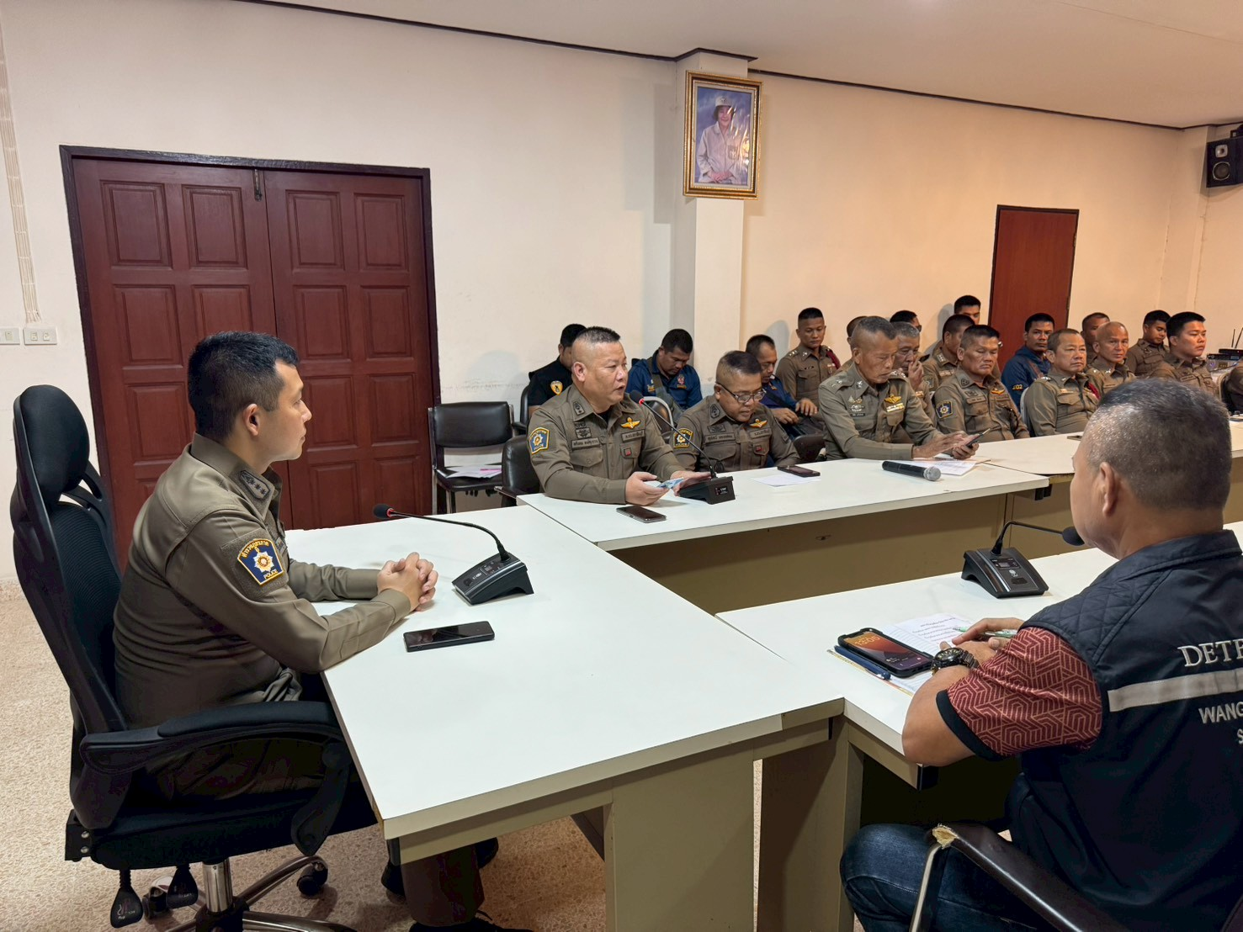

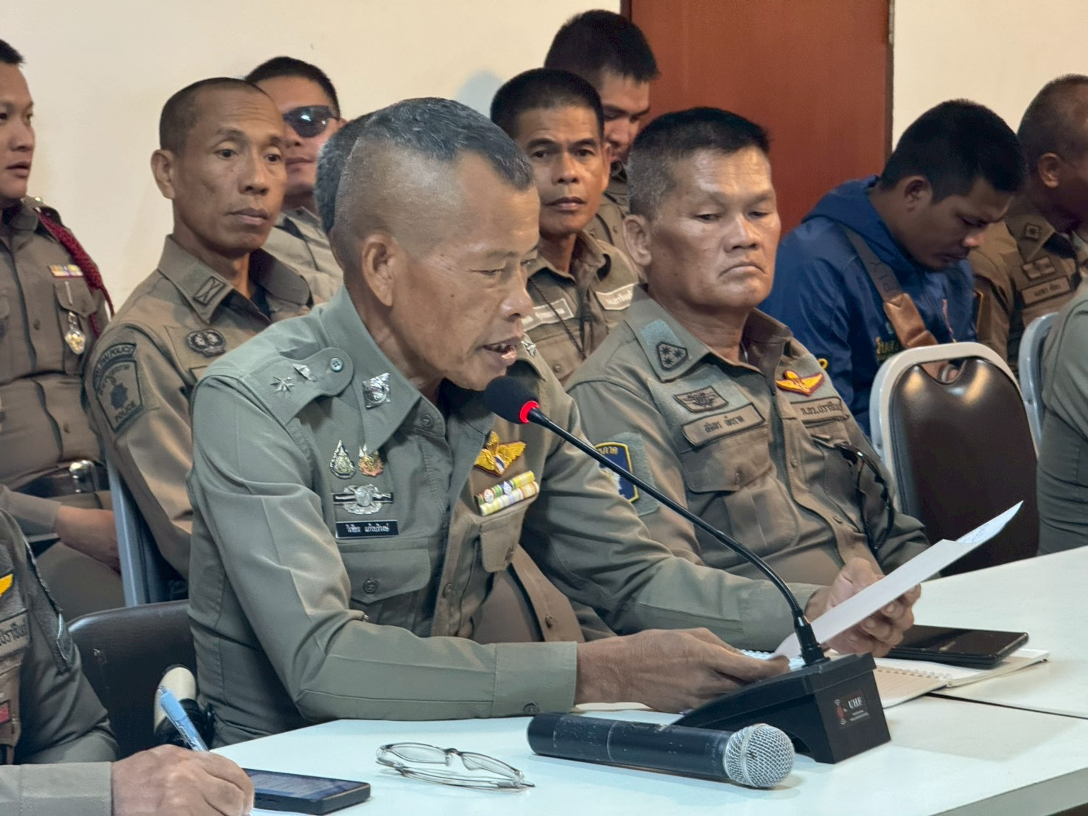

สายงานป้องกันปราบปราม

ประเด็นความเสี่ยงการทุจริต | ระดับความเสี่ยงการทุจริต | มาตรการควบคุมความเสี่ยง  ต่อการรับสินบน | วิธีดำเนินการ | ผลการดำเนินการ
๑.มีการเรียกรับผลประโยชน์เพื่อแลกกับการไม่ถูกจับกุม  ดำเนินคดีหรือทำให้รับโทษน้อยลง  ๒.การออกตรวจค้นเช่น การลักลอบเล่นการพนัน,ยาเสพติดมีการเรียกรับสินบนเพื่อแลกกับการไม่จับกุมดำเนินคดีหรือทำให้โทษน้อยลง | สูง  สูง | ๑.อบรม กำชับการปฏิบัติ งานของเจ้าหน้าที่ตำรวจให้ปฏิบัติตามกฎหมายอย่างเคร่งครัดกำชับให้เจ้าหน้าที่ผู้รับผิดชอบ  ให้ปฏิบัติตามนโยบายต่อต้านการรับสินบน (Anti-Bribery Policy) และการไม่รับของขวัญของกำนัลหรือประโยชน์อื่นใด (No GiftPolicy) จากการปฏิบัติหน้าที่  ๒.กำกับติดตามการปฏิบัติของเจ้าหน้าที่ให้ปฏิบัติตามกฎหมายอย่างเคร่งครัด ไม่ให้เรียกรับ  สินบน หรือผลประโยชน์อื่นใดเพื่อช่วยเหลือผู้กระ ทำผิด | 1.ผู้บังคับบัญชา  กำชับการปฏิบัติก่อน  ออกปฏิบัติหน้าที่  อย่างสม่ำเสมอ  ๒.วางแนวทางปฏิบัติและ  ประเมินผล และแจ้ง  ให้เจ้าหน้าที่ทุกคน  รับทราบ  ๓.จัดสรรเทคโนโลยีสำ หรับป้องกันการทุจริต เช่น กล้องประจำตัวเจ้าหน้าที่แลแอปพลิเคชั่นตรวจสอบตำแหน่ง  ของเจ้าหน้าที่ระหว่างการปฏิบัติภารกิจ | ๑.ผกก.,รอง ผกก.ป.ฯ/  สวป. อบรมปล่อยแถว  เจ้าหน้าที่ตำรวจสาย  ตรวจก่อนออกปฏิบัติ  หน้าที่เป็นประจำและ  สม่ำเสมอ  ๒.ผกก.ฯ /รอง ผกก.ฯ/  สวป.ออกตรวจสอบตาม  จุดโดยไม่ได้แจ้งล่วงหน้า  ๓.รอง ผกก.ป.ฯ /สวป.  ตรวจสอบเรื่องร้องเรียน  เพื่อดำเนินการการตาม  ระเบียบอย่างเคร่งครัด  -ยังไม่พบเจ้าหน้าที่ตำรวจ  งานป้องกันปราบปรามถูก  ร้องเรียนเกี่ยวกับการรับ  สินบนแลกกับการไม่  ดำเนินคดีแต่อย่างใด

รูปกิจกรรม

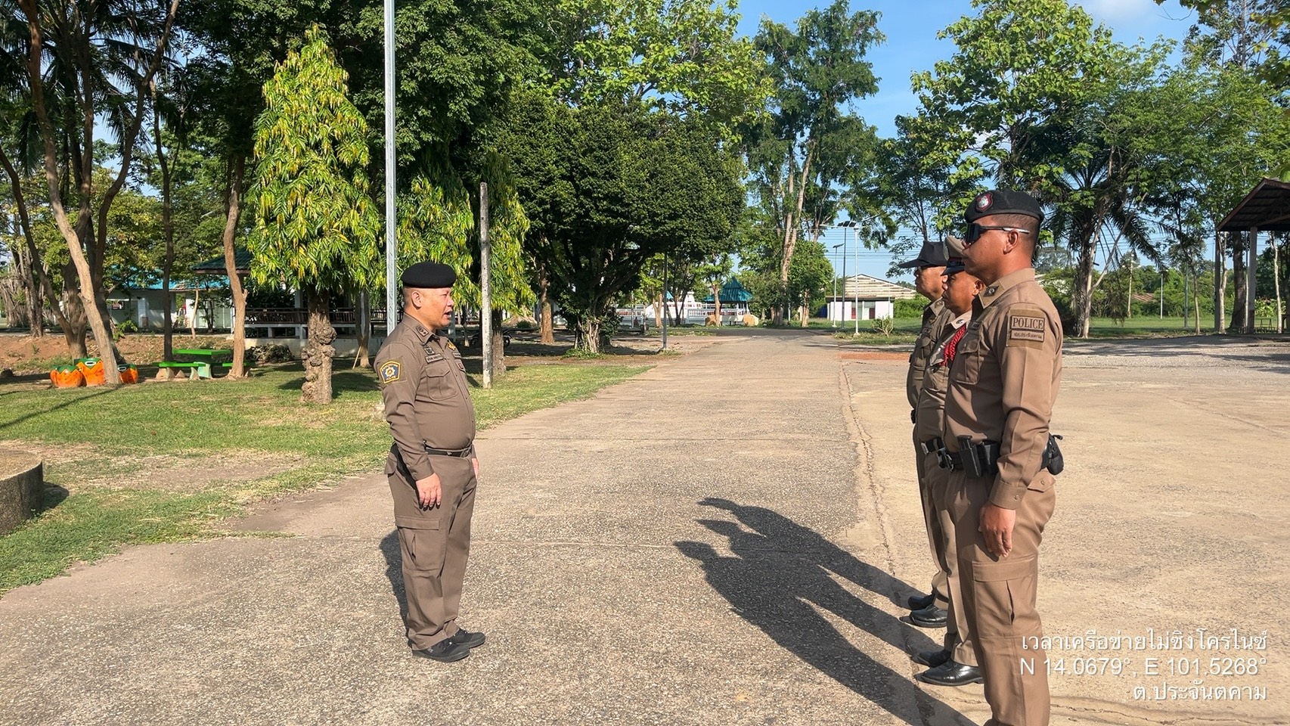

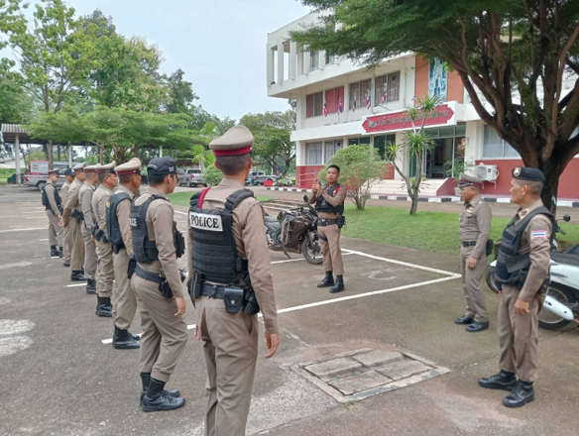

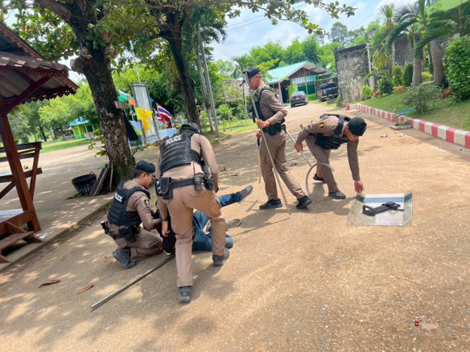
สายงานจราจร

ประเด็นความเสี่ยงการทุจริต | ระดับความเสี่ยงการทุจริต | มาตรการควบคุมความเสี่ยง  ต่อการรับสินบน | วิธีดำเนินการ | ผลการดำเนินการ
1.เมื่อตรวจพบการกระทำความผิด มีการเรียกรับ  ผลประโยชน์เพื่อแลกกับการไม่จับกุมดำเนินคดีหรือทำให้รับโทษน้อยลง  ๒.การออกใบสั่งมีการเรียกรับ  ผลประโยชน์เพื่อแลกกับการไม่จับกุมดำเนินคดีหรือทำให้รับโทษน้อยลง | สูงมาก  สูงมาก | 1.กำกับดูแลการปฏิบัติ งานโดยมีการตรวจสอบตามสายการบังคับบัญชาขเพื่อไม่ให้เกิดช่อง ว่างในการเรียกรับผลประโยชน์  2.อบรม กำชับการปฏิบัติงานของเจ้าหน้าที่อย่างสม่ำเสมอ เพื่อสร้างจิตสำนึกในการปฏิบัติงาน | ๑.อบรม กำชับการปฏิบัติ งานของเจ้าหน้าที่ตำรวจให้ปฏิบัติตามกฎหมายอย่างเคร่งครัดไม่ให้เรียกรับทรัพย์สินหรือผู้กระทำประโยชน์อื่นใดเพื่อช่วย เหลือ  2.มีช่องทางรับเรื่องร้องเรียน  โดยตรงต่อ ผกก.ฯ | 1.มีการอบรม กำชับการปฏิบัติ  การตรวจสอบตามสายการบังคับหน้าที่เป็นประจำ  2.ตรวจสอบเอกสารที่เกี่ยวข้องกับการปฏิบัติงานอย่างสม่ำเสมอ

รูปกิจกรรม

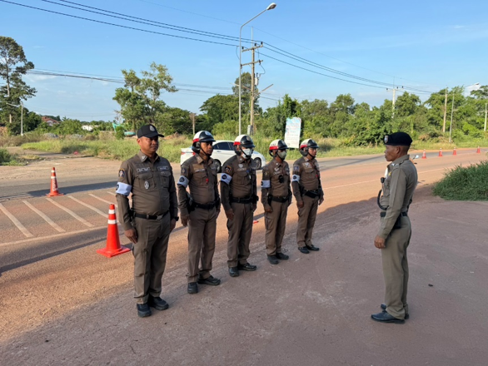

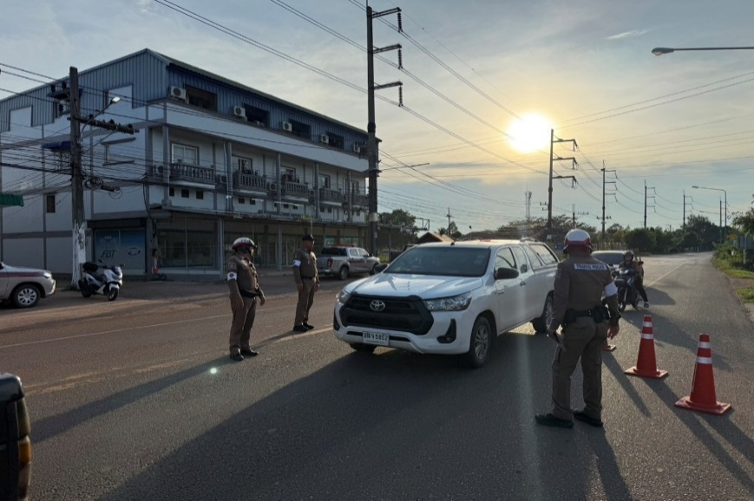

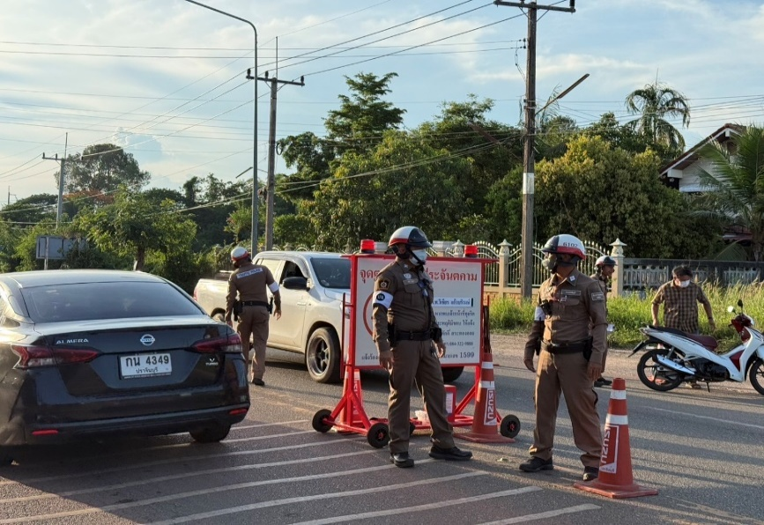

สายงานสืบสวน

ประเด็นความเสี่ยงการทุจริต | ระดับความเสี่ยงการทุจริต | มาตรการควบคุมความเสี่ยง  ต่อการรับสินบน | วิธีดำเนินการ | ผลการดำเนินการ
๑.เมื่อมีการจับกุมความผิดซึ่งหน้าและตามหมายจับ  มีการเรียกรับผลประโยชน์เพื่อ  แลกกับการไม่ถูกจับกุม ดำเนินคดีหรือทำให้รับโทษ  น้อยลง  ๒.ลงบันทึกการจับกุม  ยึดทรัพย์ รับสินบนหรือ  ประโยชน์อื่นใดเพื่อแลกกับการไม่ให้ถูกจับกุมดำเนินคดี  ๓.นำส่งพนักงานสอบสวนมีการเรียกรับผลประโยชน์เพื่อ  แลกดำเนินคดีหรือทำให้รับโทษน้อยลง | สูงมาก  สูงมาก  สูงมาก | 1.ออกคำสั่งมาตรการ  ควบคุม และเสริมสร้าง  ความประพฤติและวินัย  ข้าราชการตำรวจ ตาม  คำสั่งตร. ๑๒๑๒/๒๕๓๗  ๒.ผู้บังคับบัญชาระดับ  หัวหน้างานสืบสวน  ควบคุมการปฏิบัติในทุก  ขั้นตอน  ๓. หัวหน้าสถานีซักถามขยายผลด้วยตนเอง  ๔.มีช่องทางรับเรื่อง  ร้องเรียนโดยตรงต่อ  ผกก.ฯ | ๑.งานอำนวยการ  ออกคำสั่ง ตามคำสั่ง  ตร.๑๒๑๒ มอบหมายการกำกับดูแลข้าราชการ  ตำรวจภาพรวม สภ.  ๒.ผู้บังคับบัญชาทุก  ระดับ กำกับ ดูแล  ควบคุมตรวจสอบ  ๓.ผกก.ฯ ซักถาม  ขยายผลการจับกุม  เพื่อทราบรายละเอียด  ๔.แจ้งช่องทางรับเรื่องร้องเรียนโดยตรงต่อ  ผกก.ฯ | 1.ผกก.ฯ ซักถามขยายผลการจับกุมเพื่อทราบรายละเอียดแห่งการจับ  รอง ผกก.สส.ฯ ,สว.สส. กำกับ ดูแล การปฏิบัติในทุกขั้นตอน  2.ผู้บังคับบัญชาทุกระดับตรวจสอบทุกครั้งตรวจสอบการร้องเรียน  ยังไม่พบเจ้าหน้าที่ตำรวจสืบสวนถูก  ร้องเรียนเกี่ยวกับการรทุจริตกับการไม่ถูกดำเนินคดีแต่อย่างใด

รูปกิจกรรม

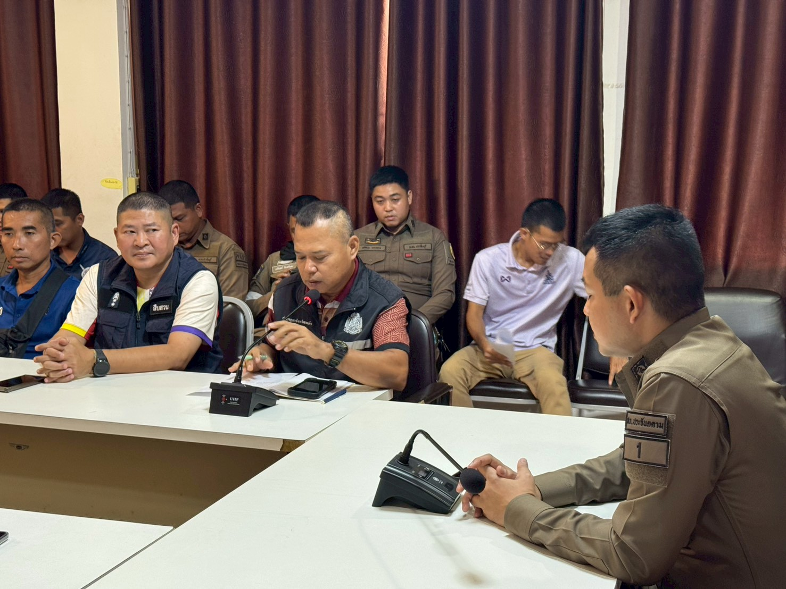

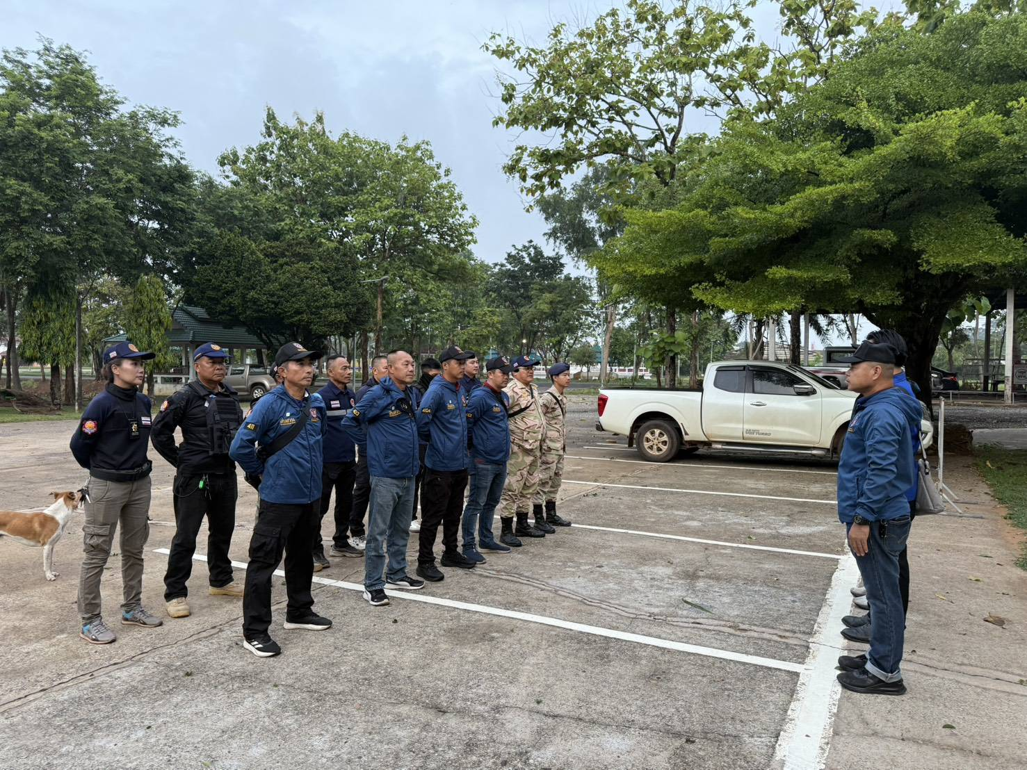

สายงานสอบสวน

ประเด็นความเสี่ยงการทุจริต | ระดับความเสี่ยงการทุจริต | มาตรการควบคุมความเสี่ยง  ต่อการรับสินบน | วิธีดำเนินการ | ผลการดำเนินการ
1.การทำสำนวนในคดีอาญา-จราจร มีการเรียกรับสินบนเพื่อบิดเบือนข้อเท็จจริงช่วยเหลือผู้ต้องหา  ๒.ยื่นคำร้องขอปล่อยตัว  ชั่วคราวต่อพนักงานสอบสวน มีการเรียกรับผลประโยชน์เพื่อำนวยความสะดวกมีการเรียกรับในการให้บริการ | สูงมาก  สูงมาก | 1.ชี้แจงนโยบายต่อต้านการรับสินบน (Anti-BriberyPolicy) และการไม่รับของขวัญของกำนัล หรือประโยชน์อื่นใด (No Gift Policy)จากการปฏิบัติหน้าที่  2.หัวหน้าสถานี กำชับ ให้  พงส.กำชับให้ปฏิบัติตาม  ประมวลกฎหมายวิธีพิจาร ณาความอาญา ตามประ มวลระเบียบการตำรวจเกี่ยวกับคดีลักษณะ ๘สำนักงานตำรวจแห่งชาติ ที่กี่ยวข้อข้องการสอบสวน ให้บันทึกรายละเอียดกาปฏิบัติการรวบรวมพยาน หลักฐานให้ระบุการได้มาของพยาน หลักฐานและการดำเนิน การเกี่ยวกับพยานหลัก ฐานนั้น ๆ | ๑.หัวหน้างานสอบสวน  ตรวจสอบความคืบหน้า  การดำเนินคดีตาม  ระยะเวลาที่กำหนด  ๒.พงส.เจ้าของสำนวน  การสอบสวน เสนอ  สำนวนการสอบสวนให้ผู้กำกับการหัวหน้าสถานีตรวจสอบความคืบหน้าการดำเนินคดีตามระยะเวลาที่กำหนด  ๓.หัวหน้าสถานีตรวจสอบหลักฐานการแจ้งผลความ  คืบหน้าการดำเนินให้กับ  ผู้ร้องทุกข์ กล่าวโทษคดี/สำนวน ทุกระยะ ๕  วัน และ ๓๐ วัน  ๔.ตรวจสอบเรื่องร้องเรียน การทุจริตของพนักงานสอบสวนและเจ้าหน้าที่งานสอบสวน | 1.ผกก.ฯ / รอง ผกก.  (สอบสวน)หัวหน้างาน  สอบสวน กำชับการ  ปฏิบัติหน้าที่พนักงานสอบสวน  และเจ้าหน้าที่งานสอบสวน  2.ผกก./รอง ผกก. (สอบสวน)ฯหัวหน้างานสอบสวนตรวจสอบความ  คืบหน้าการดำเนินคดีตามระยะเวลาที่กำหนด  3.ตรวจสอบเรื่องเรียน  ไม่พบพนักงานสอบสวนถูก  ร้องเรียนเกี่ยวกับการรับสินบนหรือ  ผลประโยชน์อื่นกับการไม่ถูกดำเนินคดีแต่อย่างใด

รูปกิจกรรม

